"Колесо
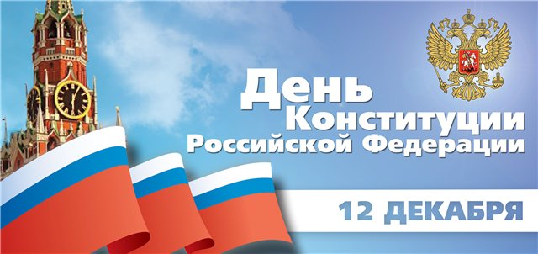
истории"

12 декабря 2013 года вся страна отмечала важное событие - 20-летие принятия Конституции Российской Федерации!
В связи с этим, на базе Большемурашкинской средней школы прошло внеклассное мероприятие по истории конституционного права «Колесо истории» для обучающихся 8-х классов.
В мероприятии приняли участие 18 обучающихся из 4-х общеобразовательных учреждений района.
Праздник начался гимном России и поздравлениями с Днём Конституции. После вступительного слова М.А.Тошновой, руководителя районного методического объединения учителей истории и обществознания, команды участников начали свои выступления. Участники команд заранее подготовили доклад с презентацией по предложенной теме.
Рассказали об истории Конституции: как она зарождалась в Российском государстве, как изменялась. Познакомили с Преамбулой и кратко прокомментировали содержание глав Конституции, рассказали о правах человека, его конституционных обязанностях.
Во время разминки участники просмотрели видео-ролик о Конституции в Российской Федерации, о том, как В.В. Путин входит в должность Президента России.
Мероприятие прошло очень интересно и поучительно для всех участников. По его итогам, каждая команда была награждена грамотой за участие.
Хочется отметить, что такие мероприятия имеют большое воспитательное значение. Они важны в целях патриотического воспитания, формирования у обучающихся гражданской позиции.
Спасибо организаторам мероприятия и всем его участникам!

Ст.методист МКУ «ИМЦ» О.С.Малькова

